安全评价报告公开信息表
项目名称 | 铜仁市铭立能源有限公司高速北站一号加油站建项目安全条件评价
完成时间 | 2025.4.18
评价人员
 | 姓名 | 资格证书号 | 从业号
项目负责人 | 杨尚达 | S011053000110202001798 | 041530
项目组成员 | 杨兴 | S011053000110193002329 | 037095
项目组成员 | 张晋慧 | 1100000000302946 | 020045
项目组成员 | 舒斌 | 0800000000205889 | 013031
项目组成员 | 岳强 | 1800000000200682 | 024118
项目组成员 | 吴红玉 | 0800000000102212 | 002352
技术专家 | /
现场勘察人员及时间 | 杨尚达、杨兴 2025.3.21
现场核查的人员和时间
项目简介 | 铜仁市铭立能源有限公司高速北站一号加油站新建项目位于铜仁市碧江区迎宾大道东侧。法定代表人：杨秀星，为有限责任公司。主要拟经营汽油和柴油、甲醇。建设项目总用地面积6534m2，建设项目拟设双层储油罐4个和甲醇储罐1个，其中0#柴油油罐40m3一个，92#汽油油罐35m3二个，95#汽油油罐40m3一个，甲醇储罐20m3一个；加油站油罐储存容积为170m3，柴油折半计算后为加油站总容积为：150m3，根据《汽车加油加气加氢站技术标准》（GB50156-2021）对加油站的等级划分，建设项目属于二级加油站。  评价结论：铜仁市铭立能源有限公司高速北站一号加油站新建项目安全条件能够符合现行安全生产法律、法规和技术标准、规范的要求。
现场照片 | 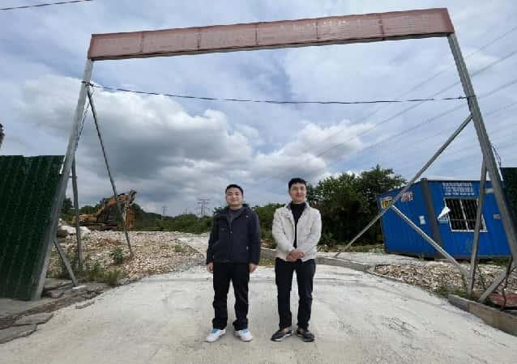  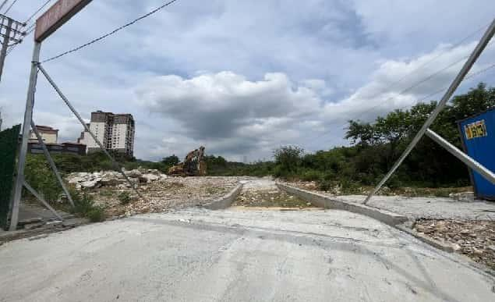  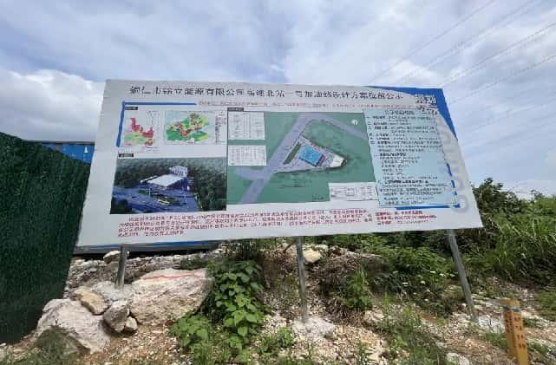
被评价单位信息反馈情况 | 满意

合同封面：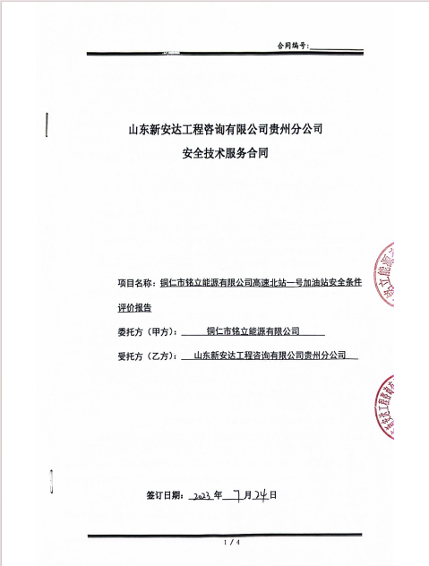
报告外封：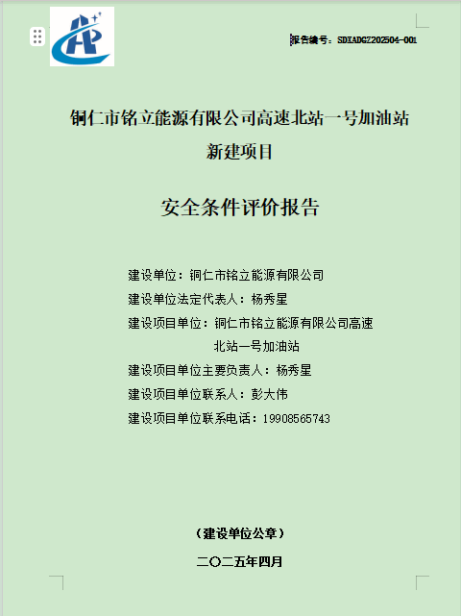
报告内封：
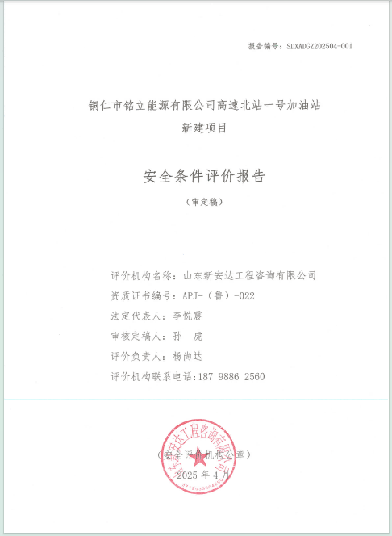
签字页：
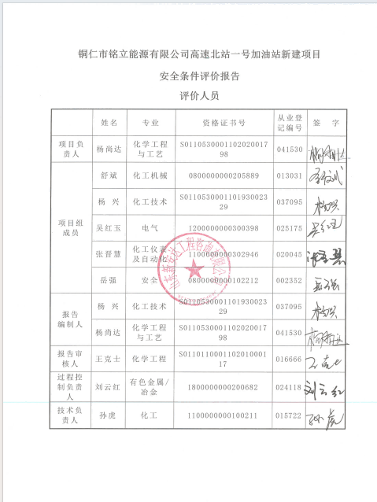
结论页：
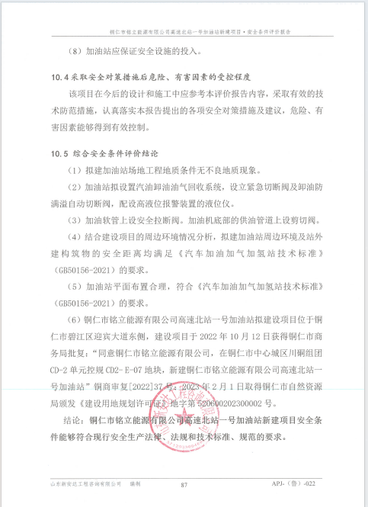

安全评价报告公开信息表
项目名称 | 铜仁市铭立能源有限公司高速北站二号加油站建项目安全条件评价
完成时间 | 2025.4.18
评价人员
 | 姓名 | 资格证书号 | 从业号
项目负责人 | 杨尚达 | S011053000110202001798 | 041530
项目组成员 | 杨兴 | S011053000110193002329 | 037095
项目组成员 | 张晋慧 | 1100000000302946 | 020045
项目组成员 | 舒斌 | 0800000000205889 | 013031
项目组成员 | 岳强 | 1800000000200682 | 024118
项目组成员 | 吴红玉 | 0800000000102212 | 002352
技术专家 | /
现场勘察人员及时间 | 杨尚达、杨兴 2025.3.21
现场核查的人员和时间
项目简介 | 铜仁市铭立能源有限公司高速北站二号加油站新建项目位于铜仁市碧江区迎宾大道西侧。法定代表人：杨秀星，为有限责任公司。主要拟经营汽油和柴油。建设项目总用地面积5265m2，建设项目拟设双层储油罐4个，其中0#柴油油罐40m3一个，92#汽油油罐40m3二个，95#汽油油罐50m3一个；加油站油罐储存容积为170m3，柴油折半计算后为加油站总容积为：150m3，根据《汽车加油加气加氢站技术标准》（GB50156-2021）对加油站的等级划分，建设项目属于二级加油站。  评价结论：铜仁市铭立能源有限公司高速北站二号加油站新建项目安全条件能够符合现行安全生产法律、法规和技术标准、规范的要求。
现场照片 | 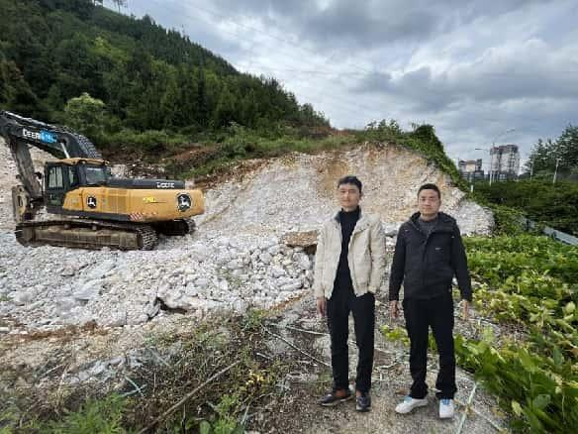  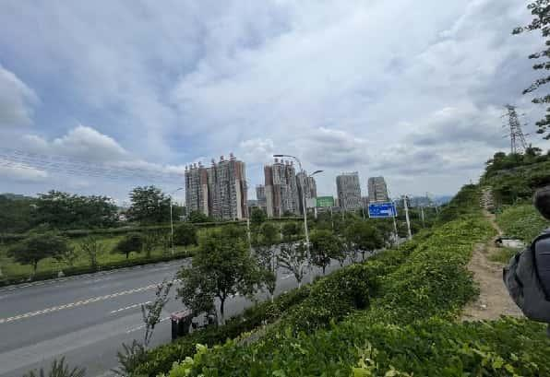  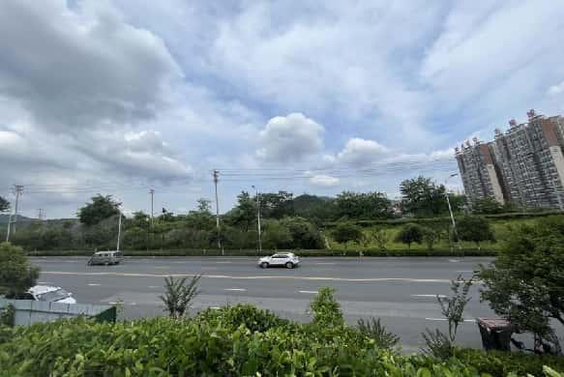
被评价单位信息反馈情况 | 满意

合同封面：
报告外封：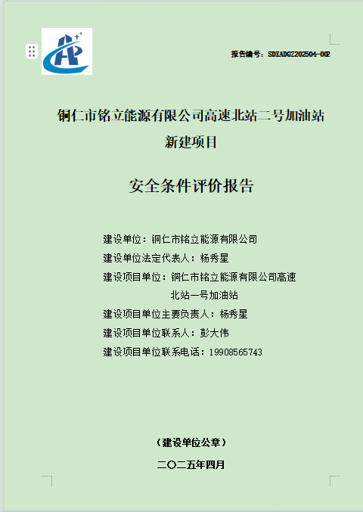
报告内封：
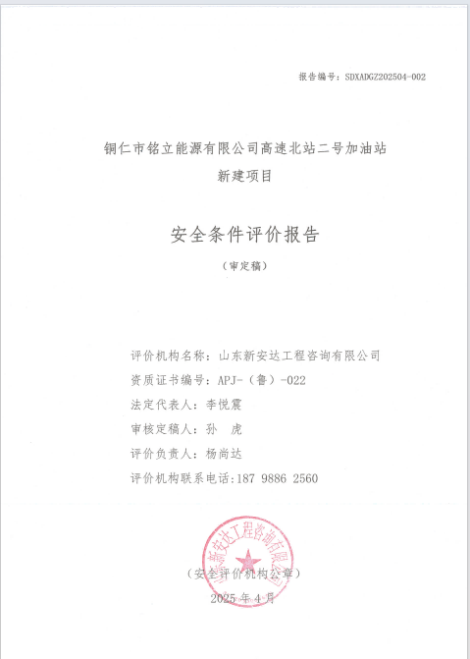
签字页：
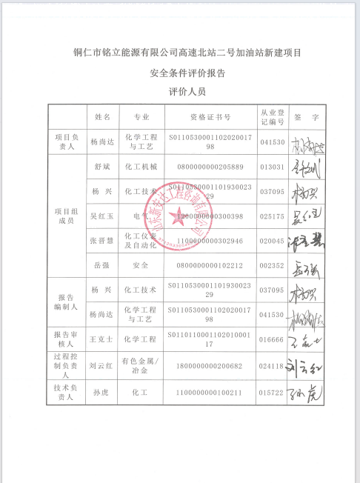
结论页：
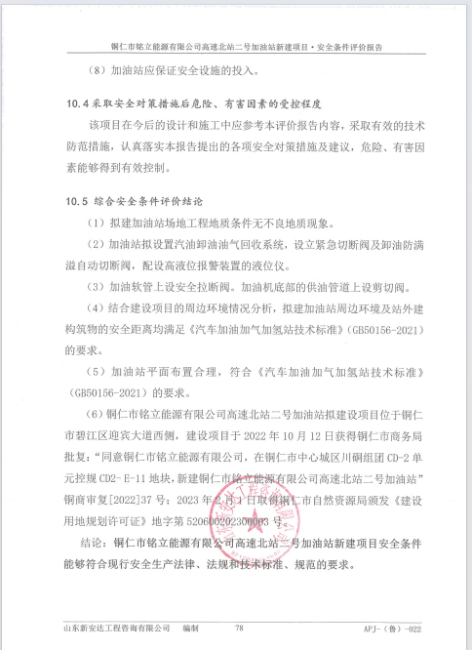

安全评价报告公开信息表
项目名称 | 铜仁市铭立能源有限公司汽车城加油站建项目安全条件评价
完成时间 | 2025.4.22
评价人员
 | 姓名 | 资格证书号 | 从业号
项目负责人 | 杨尚达 | S011053000110202001798 | 041530
项目组成员 | 杨兴 | S011053000110193002329 | 037095
项目组成员 | 张晋慧 | 1100000000302946 | 020045
项目组成员 | 舒斌 | 0800000000205889 | 013031
项目组成员 | 岳强 | 1800000000200682 | 024118
项目组成员 | 吴红玉 | 0800000000102212 | 002352
技术专家 | /
现场勘察人员及时间 | 杨尚达、杨兴 2025.3.21
现场核查的人员和时间
项目简介 | 铜仁市铭立能源有限公司汽车城加油站新建项目位于铜仁市碧江区滨江大道（铜兴大道）南侧。法定代表人：杨秀星，为有限责任公司。拟经营汽油和柴油、甲醇。建设项目总用地面积5250m2，建设项目拟设S/F双层储油罐4个和甲醇储罐1个，其中0#柴油油罐40m3一个，92#汽油油罐35m3二个，95#汽油油罐40m3一个，甲醇储罐20m3一个；加油站油罐储存容积为170m3，柴油折半计算后为加油站总容积为：150m3，根据《汽车加油加气加氢站技术标准》（GB50156-2021）对加油站的等级划分，建设项目属于二级加油站。  评价结论：铜仁市铭立能源有限公司汽车城加油站新建项目安全条件能够符合现行安全生产法律、法规和技术标准、规范的要求。
现场照片 | 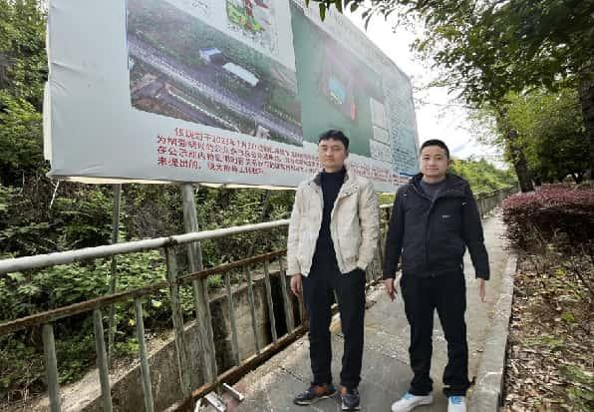  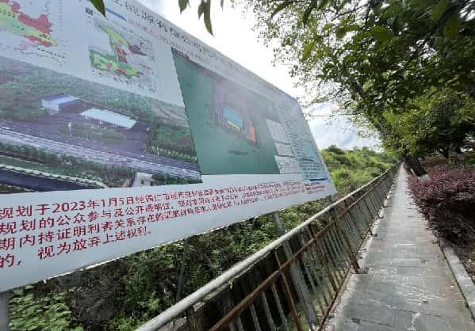  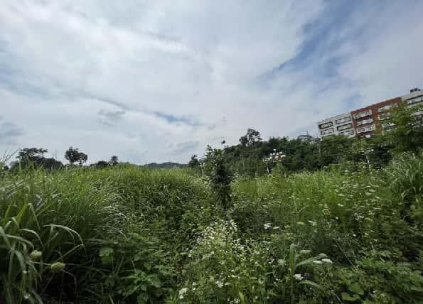
被评价单位信息反馈情况 | 满意

合同封面：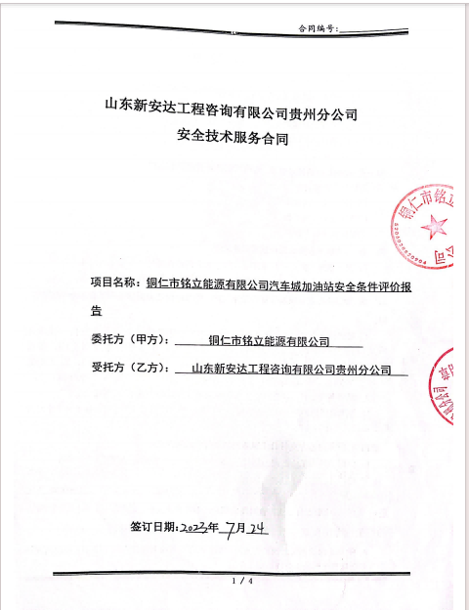
报告外封：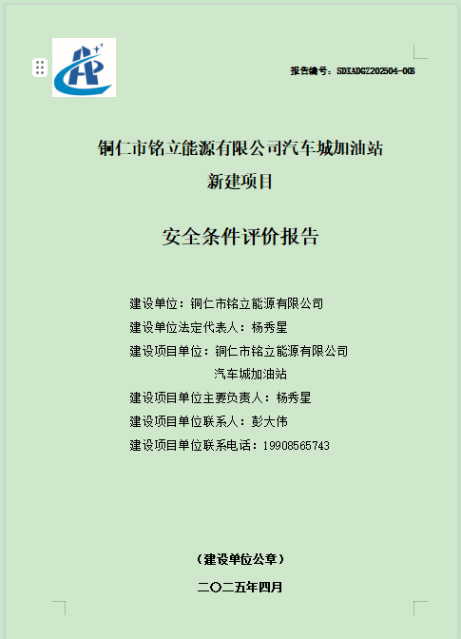
报告内封：
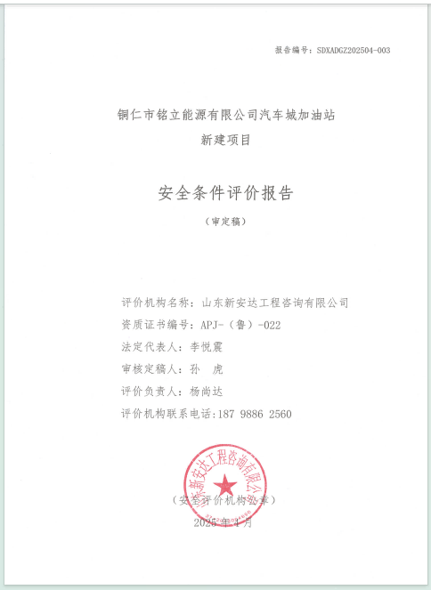
签字页：
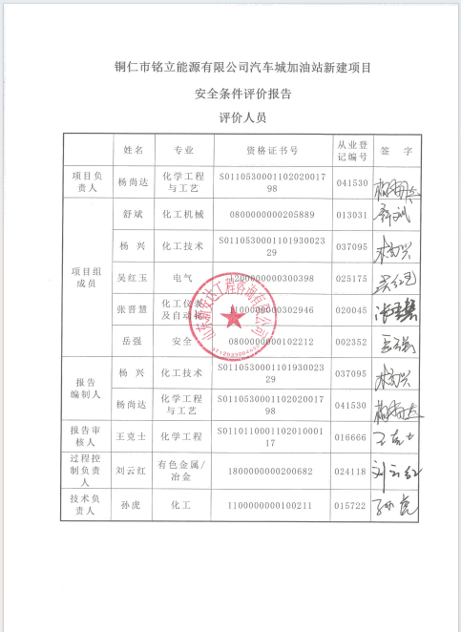
结论页：
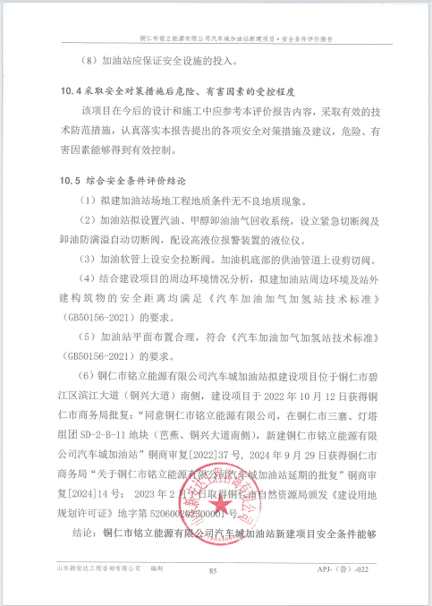

安全评价报告公开信息表
项目名称 | 黔西市朗美贸易有限公司老鸹河加油站新建项目安全验收评价
完成时间 | 2025.4.24
评价人员
 | 姓名 | 资格证书号 | 从业号
项目负责人 | 杨尚达 | S011053000110202001798 | 041530
项目组成员 | 杨兴 | S011053000110193002329 | 037095
项目组成员 | 张晋慧 | 1100000000302946 | 020045
项目组成员 | 舒斌 | 0800000000205889 | 013031
项目组成员 | 岳强 | 1800000000200682 | 024118
项目组成员 | 吴红玉 | 0800000000102212 | 002352
技术专家 | /
现场勘察人员及时间 | 杨尚达、杨兴 2025.3.8
现场核查的人员和时间
项目简介 | 黔西市朗美贸易有限公司老鸹河加油站为新建项目，加油站位于贵州省毕节市黔西市莲城街道老鸹河社区老鸹河村1组，加油站根据2021年5月13日毕节市商务局文件《关于新建黔西县朗美贸易有限公司黔西县老鸹河加油站的批复》（毕商复〔2021〕25号）进行建设，于2024年5月17日取得毕节市应急管理局核发的《危险化学品建设项目安全条件审查意见书》（毕危化项目安条审〔2024〕19号）和《危险化学品建设项目安全设施设计审查意见书》（毕危化项目安设审〔2024〕20号）后开始建设，于2025年3月完成建设，加油站加油区设置6台双枪潜油泵加油机，油罐区设置在加油区车行道下方，为承重结构，罐区设置40m³的SF双层储油罐4个（其中92#汽油储罐2个，95#汽油储罐1个，0#柴油储罐1个），总容积为160m³（柴油容积折半计算之后为140m³），为二级加油站。  评价结论：黔西市朗美贸易有限公司老鸹河加油站新建项目符合国家有关法律、行政法规、部门规章和标准、规范、规程的要求，满足安全经营条件。
现场照片 | 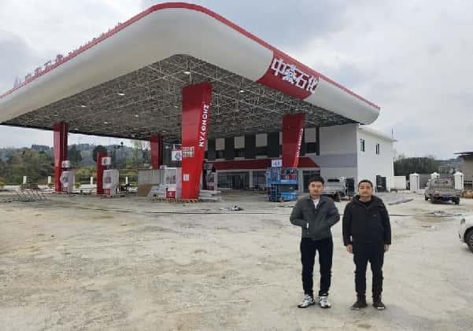  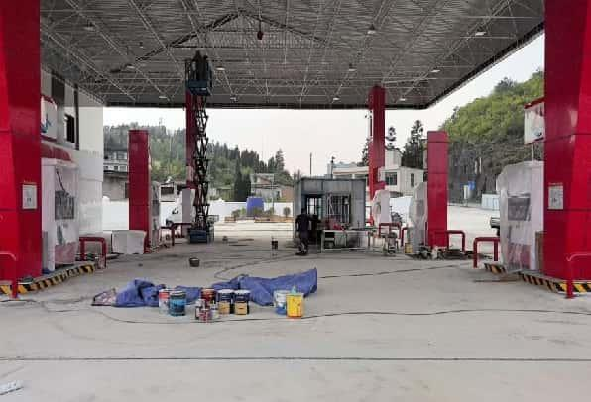  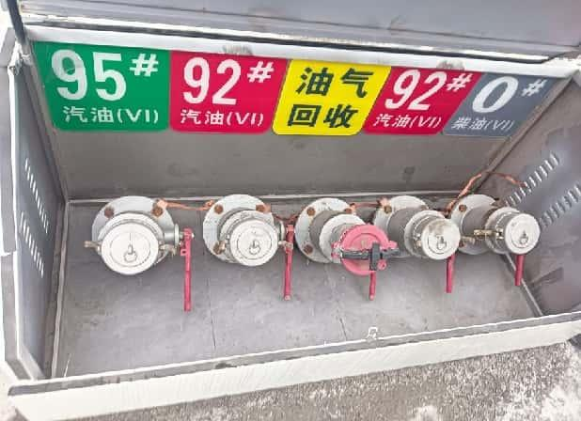
被评价单位信息反馈情况 | 满意

合同封面：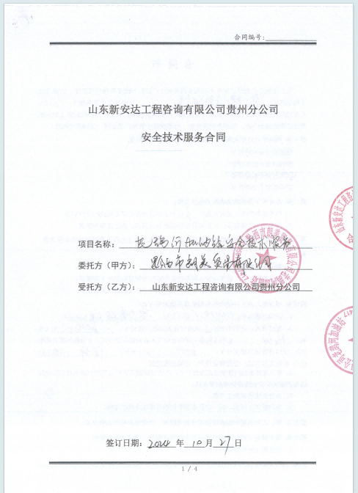
报告外封：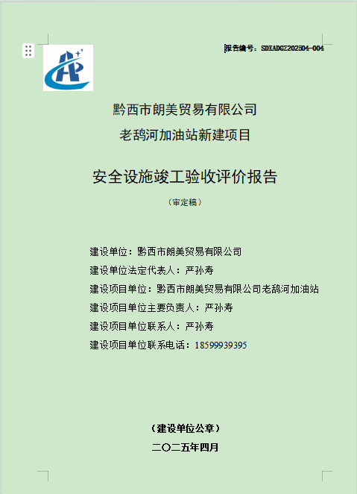
报告内封：
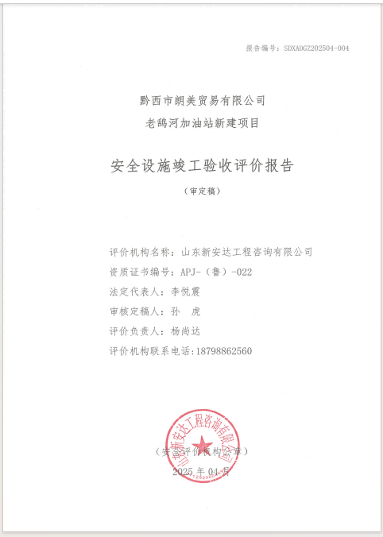
签字页：
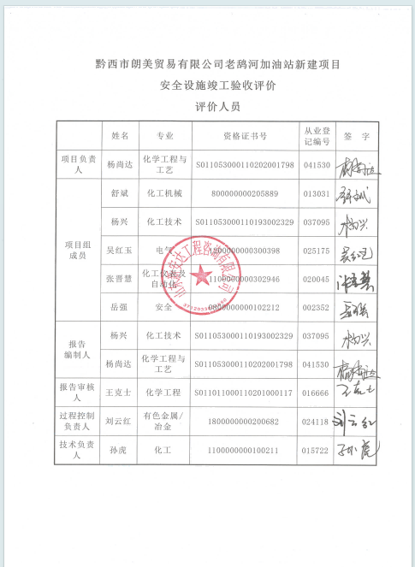
结论页：
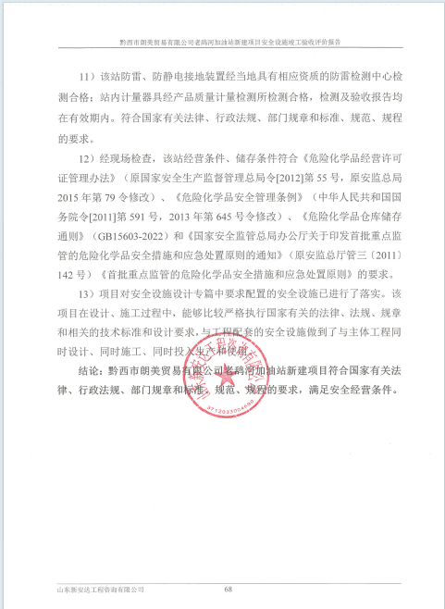

安全评价报告公开信息表
项目名称 | 盘州市石桥银杏加油站原址改扩建项目安全验收评价
完成时间 | 2025.4.28
评价人员
 | 姓名 | 资格证书号 | 从业号
项目负责人 | 杨尚达 | S011053000110202001798 | 041530
项目组成员 | 杨兴 | S011053000110193002329 | 037095
项目组成员 | 张晋慧 | 1100000000302946 | 020045
项目组成员 | 舒斌 | 0800000000205889 | 013031
项目组成员 | 岳强 | 1800000000200682 | 024118
项目组成员 | 吴红玉 | 0800000000102212 | 002352
技术专家 | /
现场勘察人员及时间 | 杨尚达、杨兴 2024.12.28
现场核查的人员和时间
项目简介 | 盘州市石桥银杏加油站为原址改扩建项目，加油站位于贵州省六盘水市盘州市石桥镇南冲村，该加油站加油区原设置2台双枪潜油泵加油机，油罐区设置1个15m³的92#双层汽油储罐和1个25m³的0#双层柴油储罐，总容积为27.5m³（柴油容积折半计算），属于三级加油站。加油站根据2024年7月30日取得的六盘水市商务局文件《关于同意盘州市石桥银杏加油站歇业并原址改扩建的批复》（六盘水商复〔2024〕11号）对加油站进行原址改扩建，项目将原有的设备设施以及建（构）筑物全部拆除，所有设备设施以及建（构）筑物均为新建。加油站于2024年7月30日取得六盘水市应急管理局文件《市应急局关于盘州市石桥银杏加油站原址改建项目安全审查的意见》（六盘水应急政务服务发〔2024〕12号）后开始建设，于2025年03月完成建设，加油站加油区设置2台4枪潜油泵加油机，油罐区设置在加油区车行道下方，为承重结构，罐区设置SF双层储罐4个（其中50m3的0#柴油储罐1个，50m3的92#汽油储罐1个，30m3的92#汽油储罐1个，30m3的95#汽油储罐1个），总容积135m3（柴油折半），为二级加油站。  评价结论：盘州市石桥银杏加油站原址改扩建项目符合国家有关法律、行政法规、部门规章和标准、规范、规程的要求，满足安全经营条件。
现场照片 | 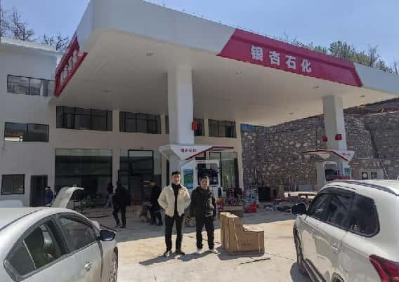  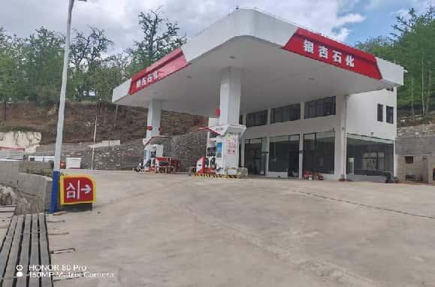  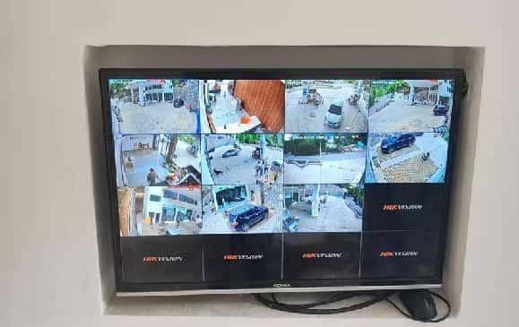
被评价单位信息反馈情况 | 满意

合同封面：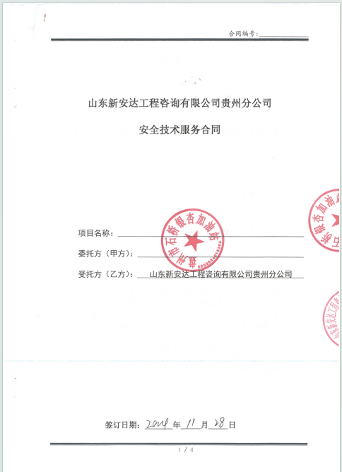
报告外封：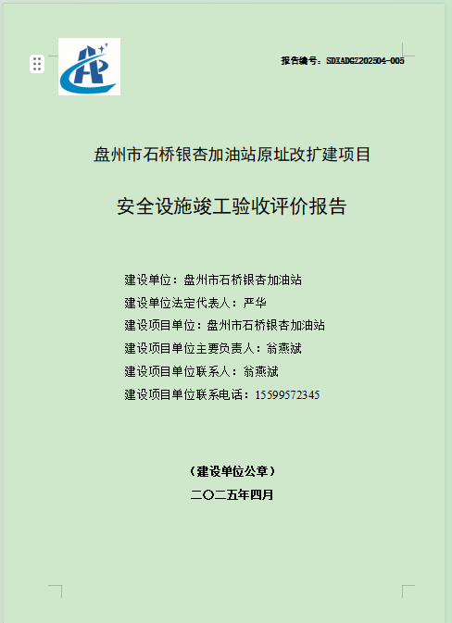
报告内封：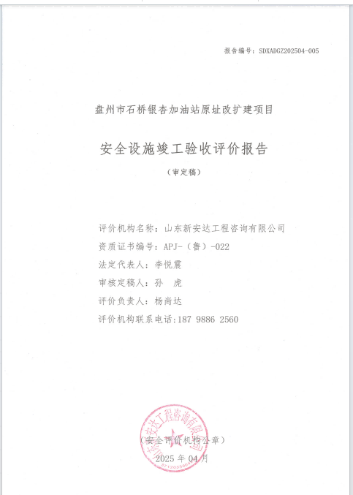

签字页：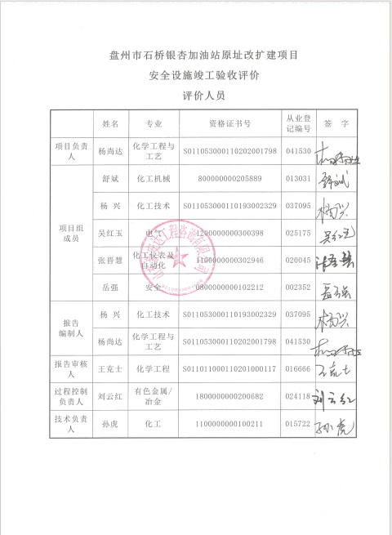

结论页：